Katalog niezwykłych inspiracji
Już jest! Nowy katalog wnętrzarskiej firmy Eurofirany jest już dostępny online. Na 84 stronach styliści marki zgromadzili barwną kompozycję aranżacji, które jesienią oraz zimą zainspirują w urządzaniu jadalni, salonu i sypialni. Odmień mieszkanie modnymi tkaninami i akcesoriami!

Gra nastrojów
Marka Eurofirany po raz kolejny zaprasza nas w podróż do niezwykłych wnętrz, o których marzymy. W katalogu znajdą inspirację zarówno zwolennicy skandynawskiego minimalizmu, jak i fani modnego ostatnio barokowego przepychu, czy też miłośnicy nowoczesnej klasyki. Nowe wzory tkanin i modele akcesoriów spotykają się z bogatą paletą barw, aby odświeżyć doskonale znane style aranżacyjne i odmienić każde wnętrze. – Motywem przewodnim katalogu jest wyważony eklektyzm. Styliści udowodnili, że industrialne dodatki mogą być ciekawym elementem wnętrz klasycznych, a z kolei miękkie zasłony nie zaburzają równowagi minimalizmu. Warto przekonać się o tym, oglądając premierowe stylizacje – mówi Joanna Dziedzic-Czulak, główny dekorator w firmie Eurofirany.

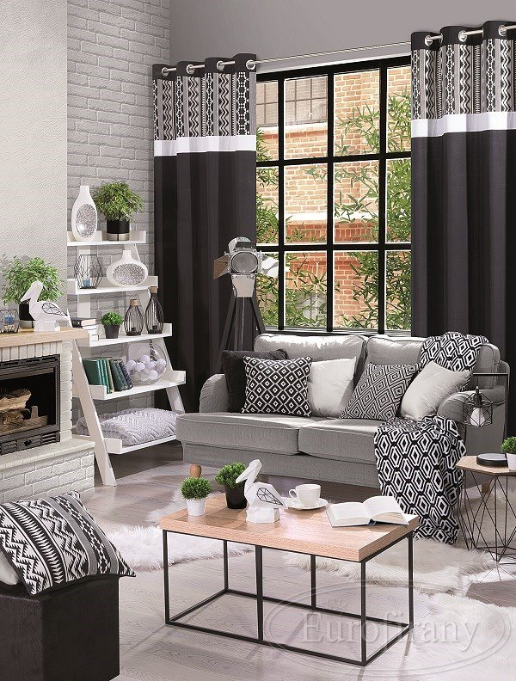

Stół wystylizowany
Jesienno-zimowy katalog to także zupełnie nowe produkty i dodatki. Obok ekskluzywnych, niemal kultowych już kolekcji Pierre Cardin Paris i Italissima Home by Eva Minge, fani designu znajdą również nowe linie produktów. – Koniec roku to czas upływający na rodzinnych spotkaniach i celebracji domowego ciepła. Wychodząc z założenia, że to stół i wyśmienity posiłek najlepiej jednoczą domowników, w najnowszym katalogu prezentujemy kolekcje subtelnie zdobionych serwisów obiadowych oraz garniturów do kawy i herbaty. To wyjątkowe kompozycje, które dadzą początek zupełnie nowym stylizacjom stołu – mówi Joanna Dziedzic-Czulak, główny dekorator w firmie Eurofirany.

Nowy katalog dostępny jest na stronie www.eurofirany.com.pl

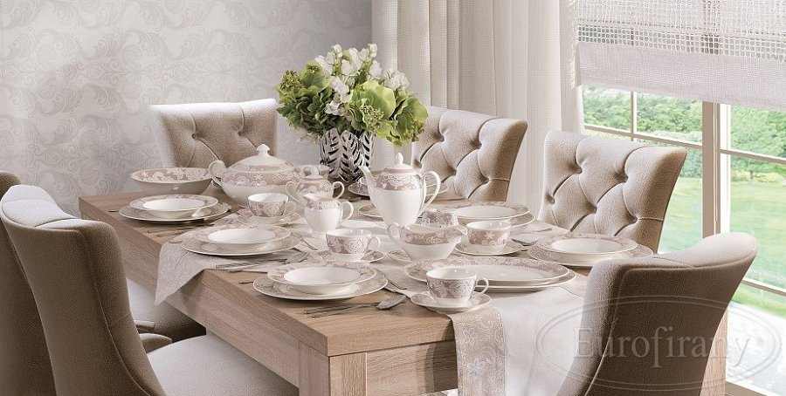

O marce
Eurofirany to rodzinna firma obecna na polskim rynku od 1991. Pozycję lidera w branży home decor zapewniła marce dbałość właścicieli o niespotykaną oryginalność i najwyższą jakość. Od początku główną inspiracją dla nowych kolekcji były krajowe i międzynarodowe targi wnętrzarskie, a także bliska współpraca z ikonami stylu i znanymi projektantami na całym świecie, jak Eva Minge czy Pierre Cardin. Dynamiczny rozwój firmy w ciągu 26 lat przyniósł właścicielom wiele wyzwań.

Miarą sukcesu jest stan obecny: Eurofirany to blisko 80 salonów stacjonarnych, stała współpraca z ponad 1000 sklepów w kraju i zagranicą, a także sklep online zapewniający pełny komfort zakupów i szeroki asortyment.

Oferta firmy obejmuje wszelkie tkaniny, dodatki oraz akcesoria niezbędne w pięknie zaaranżowanych wnętrzach. Na kartach cyklicznie wydawanych firmowych katalogów klienci znajdą bardzo szeroki wybór firan i zasłon oraz m.in. narzuty, koce, pościele, prześcieradła, ręczniki, koce, obrusy, obrazy, lampy, kosze, szkatułki, kwiaty dekoracyjne oraz ceramikę użytkową.

